Лабораторная работа № 4

Операционные системы

Клименко Алёна Сергеевна

Содержание

Список иллюстраций

Список таблиц

# 1 Цель работы

Получение навыков правильной работы с репозиториями git.

# 2 Задание

1. Выполнить работу для тестового репозитория.
2. Преобразовать рабочий репозиторий в репозиторий с git-flow и conventional commits.

# 3 Теоретическое введение

## 3.1 Рабочий процесс Gitflow

Рабочий процесс Gitflow Workflow. Будем описывать его с использованием пакета git-flow. Общая информация Gitflow Workflow опубликована и популяризована Винсентом Дриссеном. Gitflow Workflow предполагает выстраивание строгой модели ветвления с учётом выпуска проекта. Данная модель отлично подходит для организации рабочего процесса на основе релизов. Работа по модели Gitflow включает создание отдельной ветки для исправлений ошибок в рабочей среде. Последовательность действий при работе по модели Gitflow: Из ветки master создаётся ветка develop. Из ветки develop создаётся ветка release. Из ветки develop создаются ветки feature. Когда работа над веткой feature завершена, она сливается с веткой develop. Когда работа над веткой релиза release завершена, она сливается в ветки develop и master. Если в master обнаружена проблема, из master создаётся ветка hotfix. Когда работа над веткой исправления hotfix завершена, она сливается в ветки develop и master.

# 4 Выполнение лабораторной работы

## 4.1 Установка программного обеспечения.

### 4.1.1 Установка git-flow

1. Открываем терминал и входим в режим суперпользователя, устанавливаем gitflow. (рис. 1).

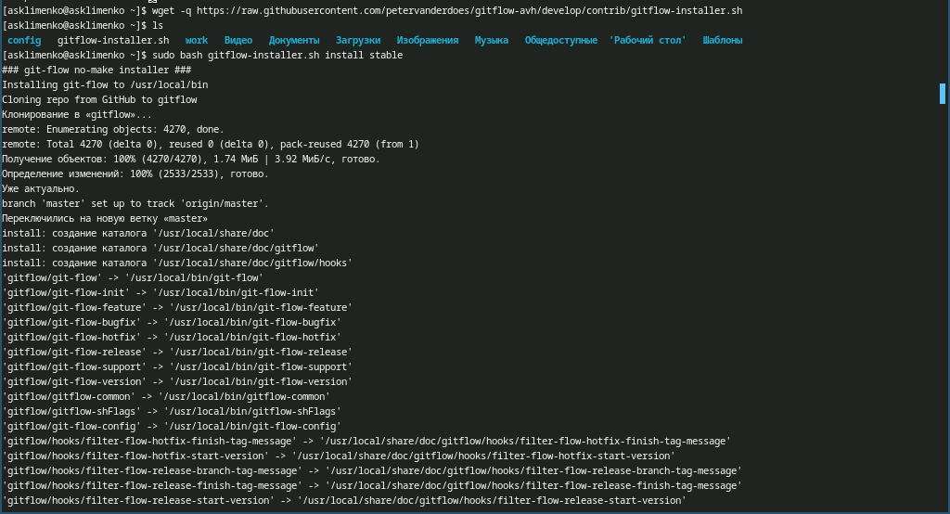

Рис. 1: Установка gitflow в режиме суперпольщователя

### 4.1.2 Установка и настройка node.js

1. Устанавливаем pnpm и nodejs. (рис. 2).

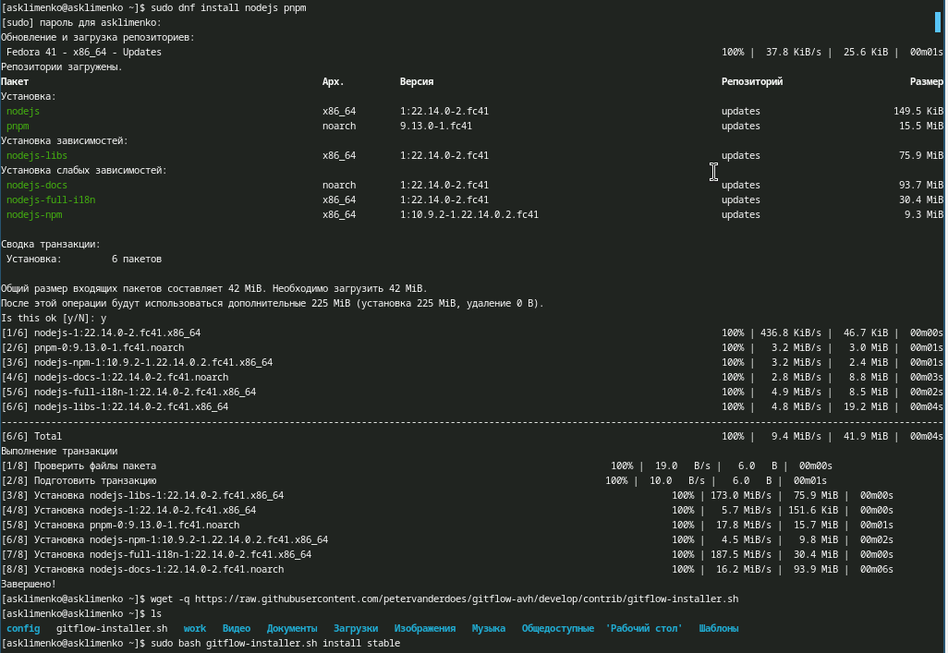

Рис. 2: Установка приложений

1. Настраиваем nodejs. (рис. 3).

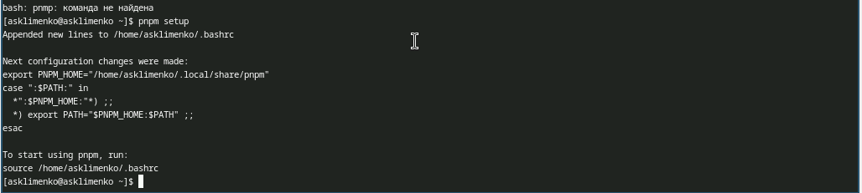

Рис. 3: Настройка node.js

### 4.1.3 Общепринятые коммиты.

1. Настраиваем commitizen и standard-changelog (рис. 4).

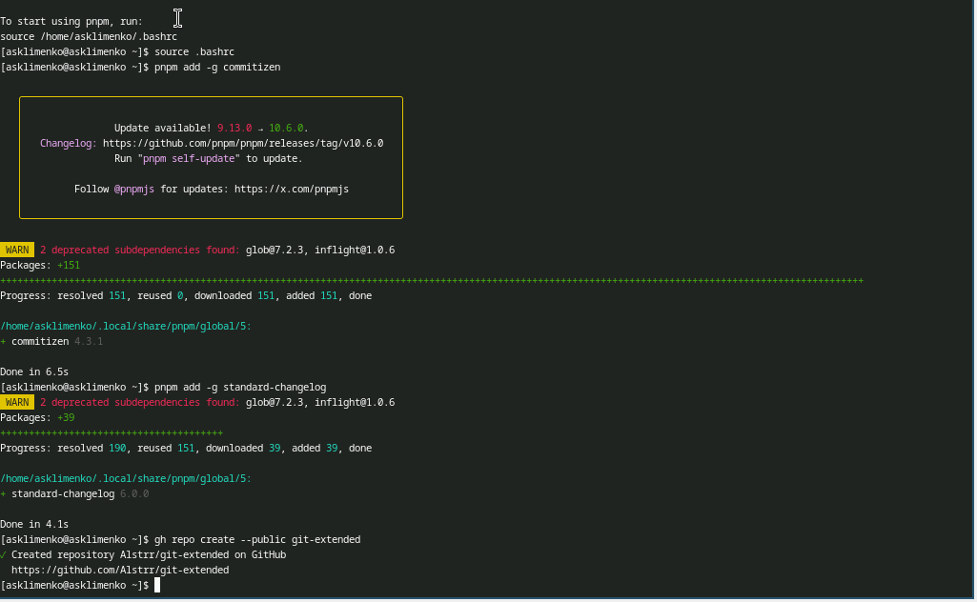

Рис. 4: Настройка программ

## 4.2 Практический сценарий использования git.

### 4.2.1 Создание репозитория git.

1. Создаем репозиторий git, настраиваем его и делаем в него первый коммит. Настраиваем пакет файлов nodejs (рис. 5).

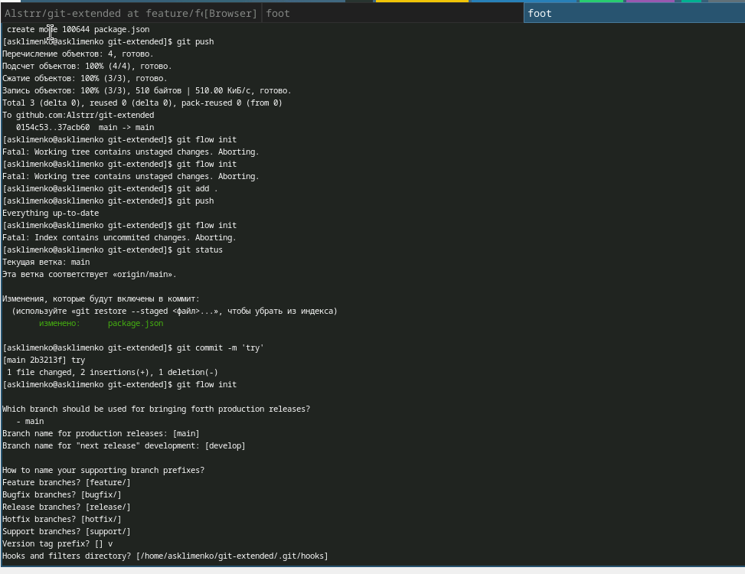

Рис. 5: Создание репозитория, первый коммит

используем git cz (рис. 6).

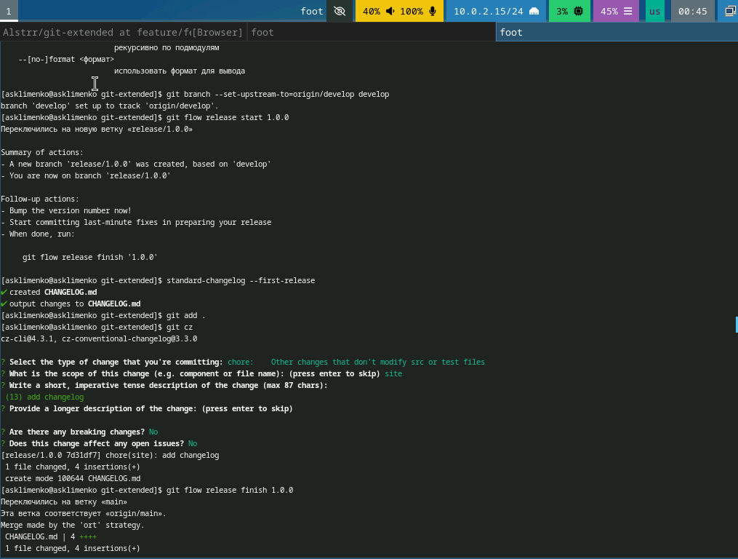

Рис. 6: git cz

вфплняем коммиты создаем новую ветку проверяем через git branch и делаем релиз (рис. 7).

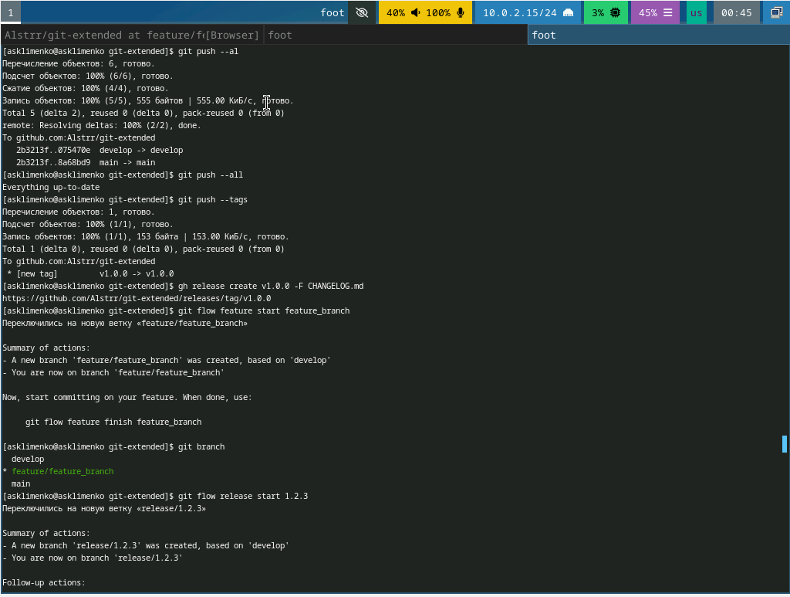

Рис. 7: Изменения файла

1. Выполняем коммит (рис. 8). Выкладываем на github. (рис. 9).

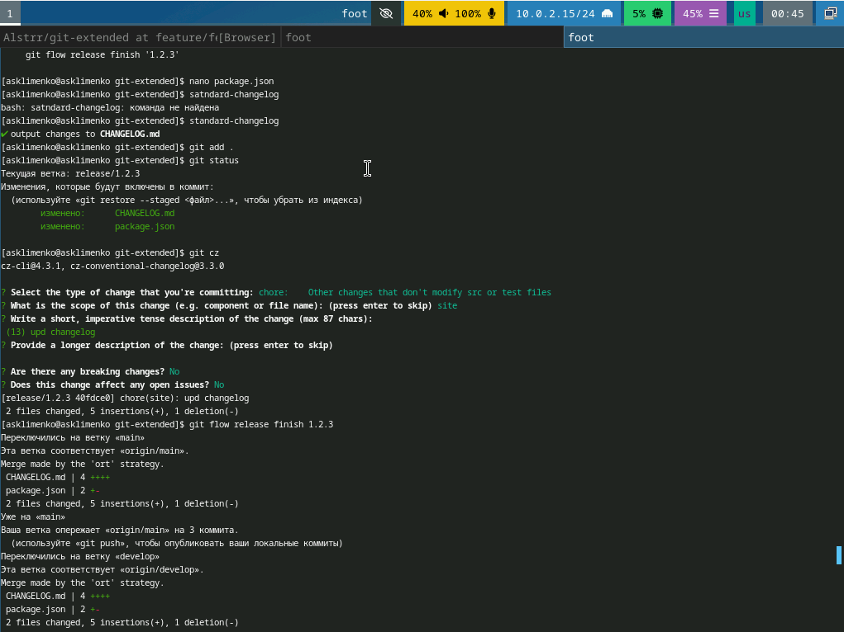

Рис. 8: Выполнение коммита

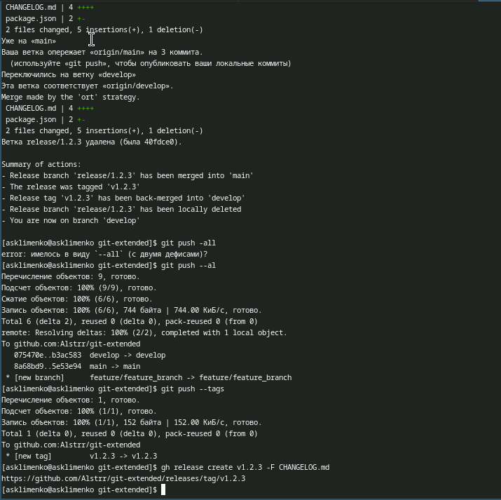

Рис. 9: Команда push

# 5 Выводы

В процессе выполнения лабораторной работы я приобрела навыки правильной работы с репозиториями git.

# Список литературы